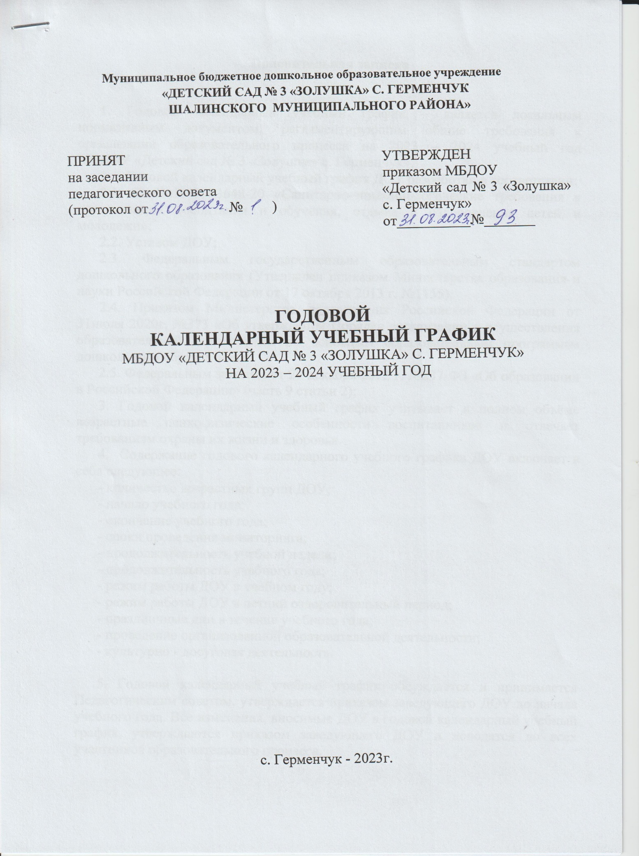

**Пояснительная записка**

1. Годовой календарный учебный график – является локальным нормативным документом, регламентирующим общие требования к организации образовательного процесса на 2023 – 2024 учебный год МБДОУ «Детский сад № 3 «Золушка» с. Герменчук».

2. Годовой календарный учебный график ДОУ разработан в соответствии:

2.1. [СанПиН 2.4.3648-20 «Санитарно-эпидемиологические требования к организациям воспитания и обучения, отдыха и оздоровления детей и молодежи»](https://docs.cntd.ru/document/566085656#6580IP);

2.2. Уставом ДОУ;

2.3. Федеральным государственным образовательным стандартом дошкольного образования (Утвержден приказом Министерства образования и науки Российской Федерации от 17 октября 2013 г. №1155);

2.4. Приказом Министерства просвещения Российской Федерации от 31июля 2020г. №373 «Об утверждении Порядка организации и осуществления образовательной деятельности по основным образовательным программам дошкольного образования»

2.5. Федеральным законом от 29 декабря 2012 г. №237-ФЗ «Об образовании в Российской Федерации» (часть 9 статьи 2);

3. Годовой календарный учебный график учитывает в полном объёме возрастные психофизические особенности воспитанников и отвечает требованиям охраны их жизни и здоровья.

4. Содержание годового календарного учебного графика ДОУ включает в себя следующее:

- количество возрастных групп ДОУ;

- начало учебного года;

- окончание учебного года;

- сроки проведения мониторинга;

- продолжительность учебной недели;

- продолжительность учебного года;

- режим работы ДОУ в учебном году;

- режим работы ДОУ в летний оздоровительный период;

- праздничные дни в течение учебного года;

- проведение организованной образовательной деятельности;

- культурно - досуговая деятельность.

5. Годовой календарный учебный график обсуждается и принимается Педагогическим советом, утверждается приказом заведующего ДОУ до начала учебного года. Все изменения, вносимые ДОУ в годовой календарный учебный график, утверждаются приказом заведующего ДОУ и доводятся до всех участников образовательного процесса.

6. ДОУ в установленном законодательством Российской Федерации порядке несёт ответственность за реализацию в полном объёме образовательных программ в соответствии с годовым календарным учебным графиком.

**ГОДОВОЙ**

**КАЛЕНДАРНЫЙ УЧЕБНЫЙ ГРАФИК**

на 2023 – 2024 учебный год

|  |  |  |  |  |  |
| --- | --- | --- | --- | --- | --- |
| **№** | **Содержание** | **Вторая группа раннего возраста** | **Младшая группа** | **Средняя группа** | **Старшая группа** |
| **1** | Количество возрастных групп | 1 | 2 | 2 | 2 |
| 7 групп | | | |
| **2** | Начало учебного года | 01.09.2023г. | | | |
| **3** | Окончание учебного года | 31.05.2024г. | | | |
| **4** | Продолжительность учебной недели | Пятидневная рабочая неделя. Выходные дни: суббота, воскресенье. | | | |
| **6** | Продолжительность учебного года | 37 недель | | | |
|  | Летний оздоровительный период | 03.06.2024г – 30.08.2024г. | | | |
| **7** | Режим работы ДОУ в учебном году | с 7.00 – 19.00 час | | | |
| **8** | Режим работы в летний оздоровительный период | с 7.00 – 19.00 час | | | |
| **9** | Срок мониторинга проведения достижения детьми планируемых результатов, освоения основной общеобразовательной программы дошкольного образования | 15.09.2023г.- 30.09.2023г.  15.05.2024г.- 30.05.2024г. | | | |
| Анализ заболеваемости детей | 15.05.2024г.- 25.05.2024г. | | | |
| **10** | Праздничные дни | праздничные дни в соответствии с законодательством Российской Федерации | | | |